МИНИСТЕРСТВО НАУКИ И ВЫСШЕГО ОБРАЗОВАНИЯ РОССИЙСКОЙ ФЕДЕРАЦИИ

Федеральное государственное бюджетное образовательное учреждение

высшего образования

**«КУБАНСКИЙ ГОСУДАРСТВЕННЫЙ УНИВЕРСИТЕТ»**

**(ФГБОУ ВО «КубГУ»)**

**Факультет компьютерных технологий и прикладной математики**

**Кафедра информационных технологий**

**ОТЧЕТ О ВЫПОЛНЕНИИ ЛАБОРАТОРНОЙ РАБОТЫ №1 ПО ДИСЦИПЛИНЕ “КОЛЛЕКТИВНАЯ РАЗРАБОТКА ПРИЛОЖЕНИЙ”**

Работу выполнили студенты группы 4ИТ/2 Ширко А.Н., Поздняков И.А.

Преподаватель доц. Каф. ИТ Полетайкин А.Н.

Краснодар

2024

**Тема:** Создание командного проекта.

**Цель лабораторной работы:** получить практические навыки в создании инфраструктуры командного проекта, а также в создании и администрировании команды проекта.

**Задание**

1. Выполнить подключение к Azure DevOps Server через персональную учетную запись Microsoft. При необходимости создать её.

2. При помощи панели «Командный обозреватель» создать командный проект по разработке программного приложения и выполнить его первичную настройку.

**Тема:** Чат-бот для обмена информацией между участниками учебного процесса.

**Ход работы**

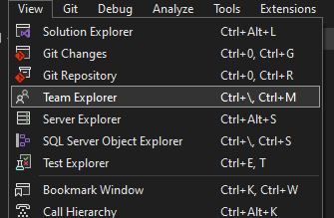Подключим Azure DevOps Server для нашего проекта. Для этого следует запустить интегрированную среду Visual Studio 2022. Вызвать Team Explorer, находящийся во вкладке View (рис. 1), чтобы просмотреть действия Azure DevOps (рис. 2) и проследовать по ссылке “Connect…”.

Рисунок 1 – Вызов Team Explorer

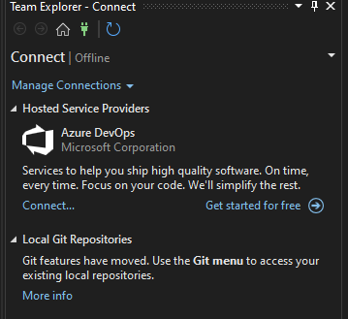

Рисунок 2 – Панель Team Explorer

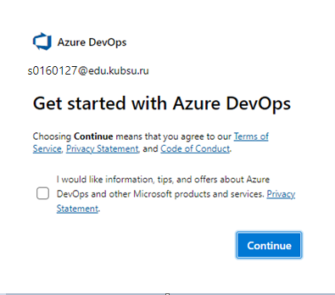В появившемся диалоговом окне (рис. 3) войти в персональную учетную запись Microsoft, либо создать её, если таковой не имеется. После этого выбрать сервер(рис. 4).

Рисунок 3 – Подключение к Azure DevOps

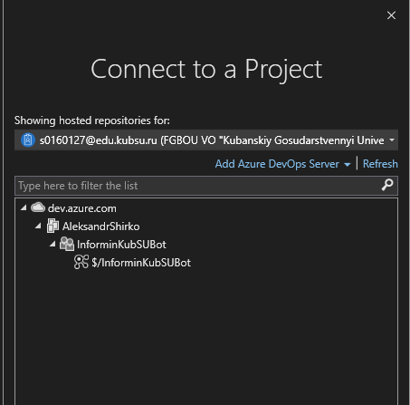

Рисунок 4 – Выбор сервера

В результате Team Explorer приобретет примерно такой вид, как показано на рис. 5. Для создания командного проекта следует перейти на Веб-портал и ввести данные нового командного проекта по аналогии с рис. 6. Дополнительные опции установить аналогично.

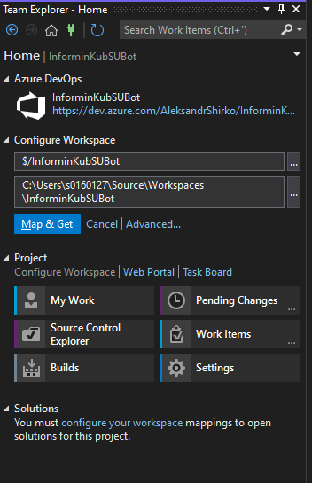

Рисунок 5 – Панель Team Explorer после подключения к серверу

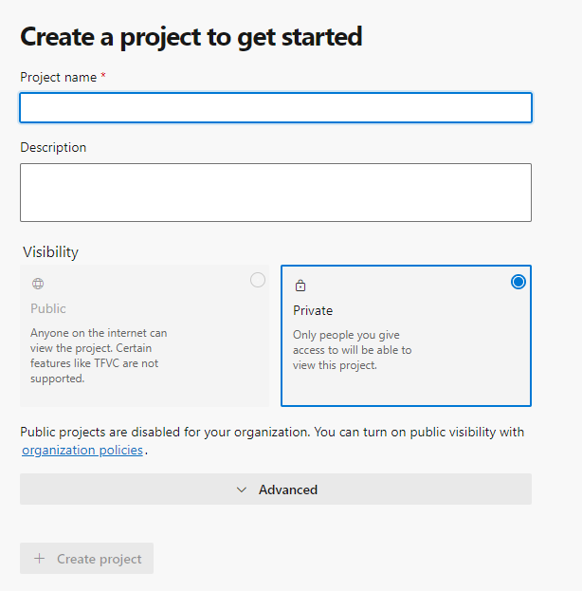

Рисунок 6 – Создание командного проекта

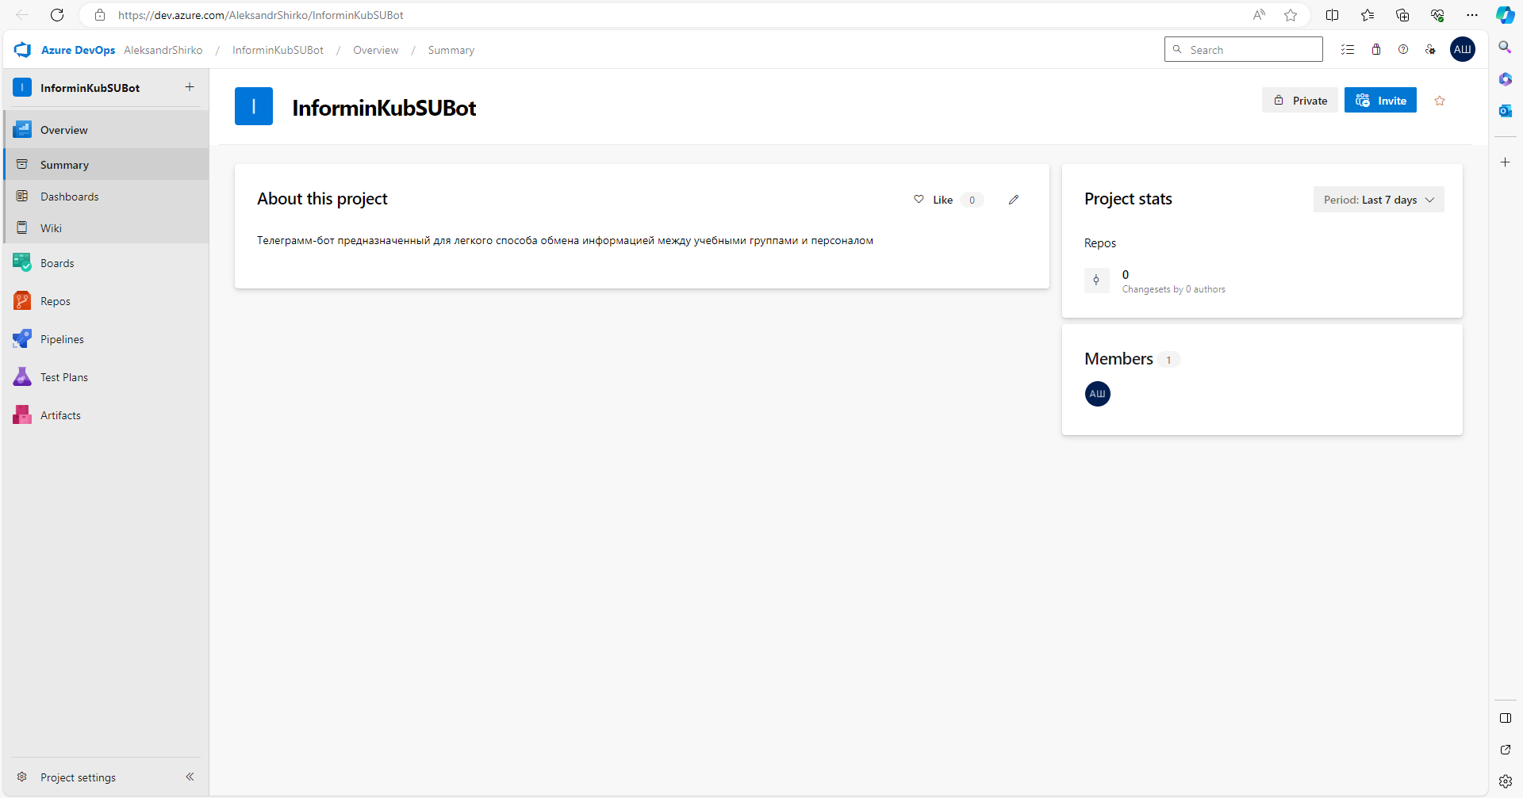

Рисунок 7 – главная страница созданного проекта

После этого необходимо добавить других членов команды в созданный проект (рис. 8).

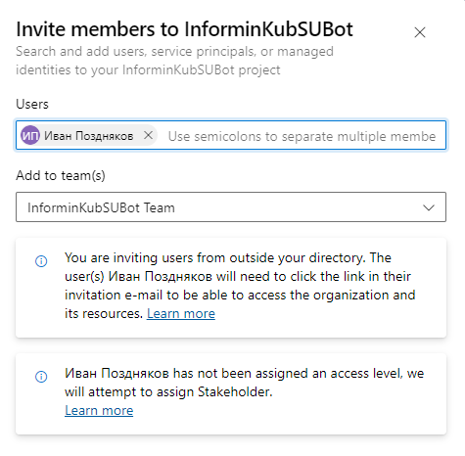

Рисунок 8 – Добавление других членов команды в проект

Далее необходимо в меню Tools Visual Studio выбрать пункт Options, в нем выбрать Source Control и во вкладке Plug-in Selection установить опцию Current source control plug-in в значение Visual Studio Team Foundation Server (рис. 9).

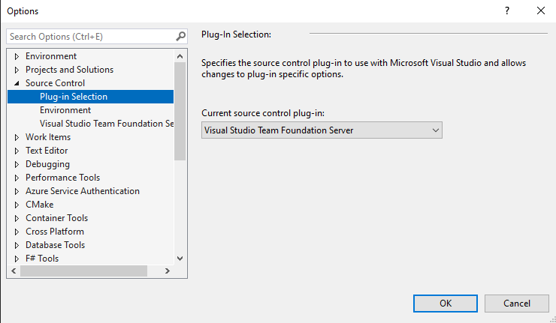

Рисунок 9 – выбор VS Team Foundation Server

**Вывод:** в процессе выполнения лабораторной работы №1 получили практические навыки в создании инфраструктуры командного проекта, а также в создании и администрировании команды проекта.